コンテンツ

回路の組み立て方・図と説明
1.豆電球
2.磁石で豆電球を点けてみよう
3.ファン
4.磁石でファンを回そう
5.豆電球とファンを直列でつなごう
6.豆電球とファンを並列でつなごう
7.発光ダイオード
8.発光ダイオードの電気の流れ方
9.豆電球で電気が通るか調べよう
10.交代で光る豆電球と発光ダイオード（リードスイッチ）

11.交代で働くファンと発光ダイオード（リードスイッチ）
12.交代で光る豆電球と発光ダイオード（押ボタンスイッチ）

13.交代で働くファンと発光ダイオード（押ボタンスイッチ）
14.豆電球の明るさを変えてみよう（リードスイッチ）

15.豆電球の明るさを変えてみよう（押ボタンスイッチ）
16.ファンの回る速さを変えてみよう（リードスイッチ）

17.ファンの回る速さを変えてみよう（押ボタンスイッチ）
18.飛び出すプロペラ
19.モーターの回転方向を変えてみよう
20.電池の直列接続
21.電池の対向接続
22.電池の並列接続
23.ドアフォンを鳴らしてみよう
24.磁石でドアフォンを鳴らしてみよう
25.光でドアフォンを鳴らしてみよう
26.水でドアフォンを鳴らしてみよう
27.音でドアフォンを鳴らしてみよう
28.モーターでドアフォンを鳴らしてみよう
29.光で発光ダイオードを点けてみよう
30.水で発光ダイオードを点けてみよう
31.音で発光ダイオードを点けてみよう（一定時間）
32.モーターで発光ダイオード点けてみよう（一定時間）
33.光で豆電球を点けてみよう
34.水で豆電球を点けてみよう
35.音で豆電球を点けてみよう（一定時間）
36.モーターで豆電球を点けてみよう（一定時間）
37.歌うモーター
38.メロディーにあわせて光るドアフォン
39.メロディーにあわせて光るドアフォン（磁気制御）
40.メロディーにあわせて光るドアフォン（光制御）
41.赤ちゃんおもらし警報機
42.メロディーにあわせて光るドアフォン（モーターによる制御）
43.光の強さで音の大きさの変わるブザー
44.パトカーの音
45.機関銃の音
46.消防車の音
47.救急車の音
48.ゲーム機の音
49.点滅する発光ダイオード
50.点滅する豆電球
51.光りながら鳴るパトカーの音
52.光りながら鳴る機関銃の音
53.光りながらなら鳴る消防車の音
54.光りながら鳴る救急車の音
55.光りながら鳴るゲーム機の音
56.光でパトカーの音を鳴らそう
57.光で機関銃の音を鳴らそう
58.光で消防車の音を鳴らそう
59.光で救急車の音を鳴らそう
60.光でゲーム機の音を鳴らそう
61.宇宙戦争の音を鳴らそう
62.磁石で宇宙戦争の音を鳴らそう
63.光で宇宙戦争の音を鳴らそう
64.タッチセンサーで宇宙戦争の音を鳴らそう
65.光で発光ダイオードを点けてみよう
66.光で豆電球を点けてみよう
67.タッチセンサーで発光ダイオードを点けてみよう
68.光で発光ダイオードを点滅させてみよう
69.タッチセンサーで発光ダイオードを点けてみよう
70.タッチセンサーで豆電球を点けてみよう
71.光で豆電球を点けてみよう
72.スイッチオン！音と光の宇宙戦争
73.磁石でスイッチオン！音と光の宇宙戦争
74.光でスイッチオン！音と光の宇宙戦争
75.タッチセンサーでスイッチオン！音と光の宇宙戦争
76.光でファンを回そう
77.タッチセンサーでファンを回そう
78.タッチセンサーでダブル光源を点けてみよう
79.光でダブル光源を点けてみよう
80.光で宇宙戦争をライトアップしよう
81.磁石でファンを回して音を鳴らそう
82.光でファンを回して音を鳴らそう
83.タッチセンサーでファンを回して音を鳴らそう
84.光で制御するパトカーの大音響音
85.光で制御する機関銃の大音響音
86.光で制御する消防車の大音響音
87.光で制御する救急車の大音響音
88.光で制御するゲーム機の大音響音
89.雨で制御するパトカーの大音響音
90.雨で制御する機関銃の大音響音
91.雨で制御する消防車の大音響音
92.雨で制御する救急車の大音響音
93.雨で制御するゲーム機の大音響音
94.音で制御するパトカーの大音響音
95.音で制御する機関銃の大音響音
96.音で制御する消防車の大音響音
97.音で制御する救急車の大音響音
98.音で制御するゲーム機の音
99.モーターで制御するパトカーの音
100.モーターで制御する機関銃の音
101.モーターで制御する消防車の音
102.モーターで制御する救急車の音
103.モーターで制御する機関銃の音
104.雨で発光ダイオードを点滅させよう
105.雨で豆電球を点滅させよう
106.光で発光ダイオードを点滅させよう
107.光で豆電球を点滅させよう
108.音で発光ダイオードを点滅させよう
109.モーターで発光ダイオードを点滅させよう
110.音で豆電球を点滅させよう
111.モーターによって豆電球を点滅させよう
112.音で発光ダイオードを点けてみよう
113.音で豆電球を点けてみよう
114.音で宇宙戦争の音を鳴らそう
115.音で制御する点滅発光ダイオード（一定時間）
116.モーターで宇宙戦争の音を鳴らそう
117.モーターで発光ダイオードを点けてみよう
118.モーターで豆電球を点けてみよう
119.音で宇宙戦争の音を鳴らそう（一定時間）
120.宇宙戦争での撃ち合いの音
121.宇宙で豆電球を点滅させよう
122.宇宙で発光ダイオードを点滅させよう
123.タッチセンサーで宇宙戦争とパトカーの音を鳴らそう
124.途切れ途切れに鳴るドアフォン
125.途切れ途切れに点滅する2つの光源
126.論理回路“AND”（左上）
127.論理回路“OR”（右上）
128.論理回路“NOT”（左下）
129.論理回路“NAND”（右下）
130.論理回路“NOR”
131.軽機関銃の音
132.笑い声
133. 磁気で制御するパトカーの音を鳴らそう
134.磁石で自動小銃の音を鳴らそう
135.磁石で消防車の音を鳴らそう
136.磁石で救急車の音を鳴らそう
137.磁石で軽機関銃の音を鳴らそう
138.磁石で笑い声を鳴らそう
139.磁石で発光ダイオードを点滅させてみよう
140.磁石で信号豆電球を点けてみよう
141.光ながら鳴る軽機関銃の音
142.豆電球の変な点滅と変な音
143.笑い声とあわせて光る豆電球
144.磁石でパトカーの音を鳴らそう
145. 磁石で自動小銃の音と一緒に豆電球を光らせてみよう
146.磁石で消防車の音を鳴らそう
147.磁石で救急車の音を鳴らそう
148.磁石で軽機関銃の音と発光を見てみよう
149.磁石で変な音と発光を見てみよう
150.磁石で笑い声と合わせてウインクする光を見てみよう
151.光で軽機関銃の音を鳴らそう
152.光で変な音を鳴らそう
153.光で笑い方を変えて見よう
154.光る宇宙戦争の音の手動制御（中強度）
155.光る宇宙戦争の音の磁気制御（中強度）
156.光る宇宙戦争の音の光制御（中強度）
157.光る宇宙戦争の音のタッチセンサー制御（中強度）
158.光る宇宙戦争の音の手動制御（高強度）
159.光る宇宙戦争の音の磁気制御（高強度）
160.光る宇宙戦争の音の光制御（高強度）
161.光る宇宙戦争の音のタッチセンサー制御（高強度）
162.音で軽機関銃の音を鳴らそう
163.音で笑い声を鳴らそう
164.モーターで軽機関銃の音を鳴らそう
165.モーターで笑い声を鳴らそう
166.手動制御による軽機関銃音と音楽の切れ切れの変化
167.手動制御による消防車の音と音楽
168.手動制御による救急車の音と音楽
169. 磁気で制御するパトカーの音と音楽
170. 磁気で制御する自動小銃の音と音楽
171.磁石制御による消防車の音と音楽
172.磁石制御による救急車の音と音楽
173.点滅する発光ダイオードの手動制御
174.点滅する発光ダイオードの磁気制御
175.信号豆電球の手動制御
176.信号豆電球の磁気制御
177.宇宙戦争の撃ち合いの音
178.宇宙戦争における撃ち合い音の磁気制御
179.宇宙音響
180.弾丸の飛行と爆発

回路の組立ての例
上に“宇宙戦争の音”の電子回路の図を、下に部品で組み立てたときの実体図を示しています。

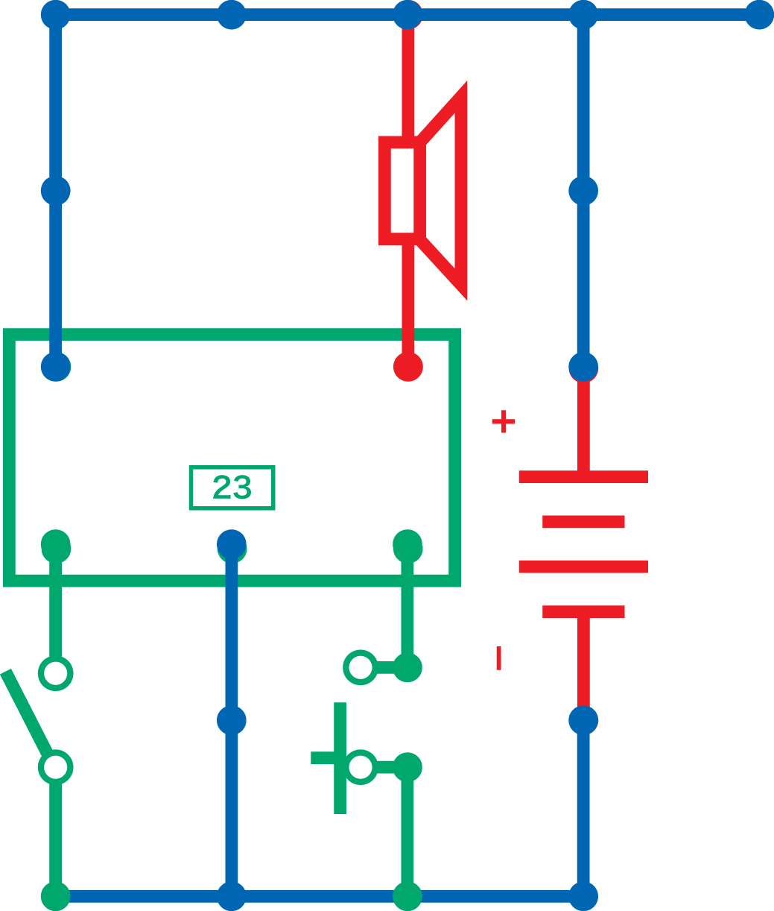

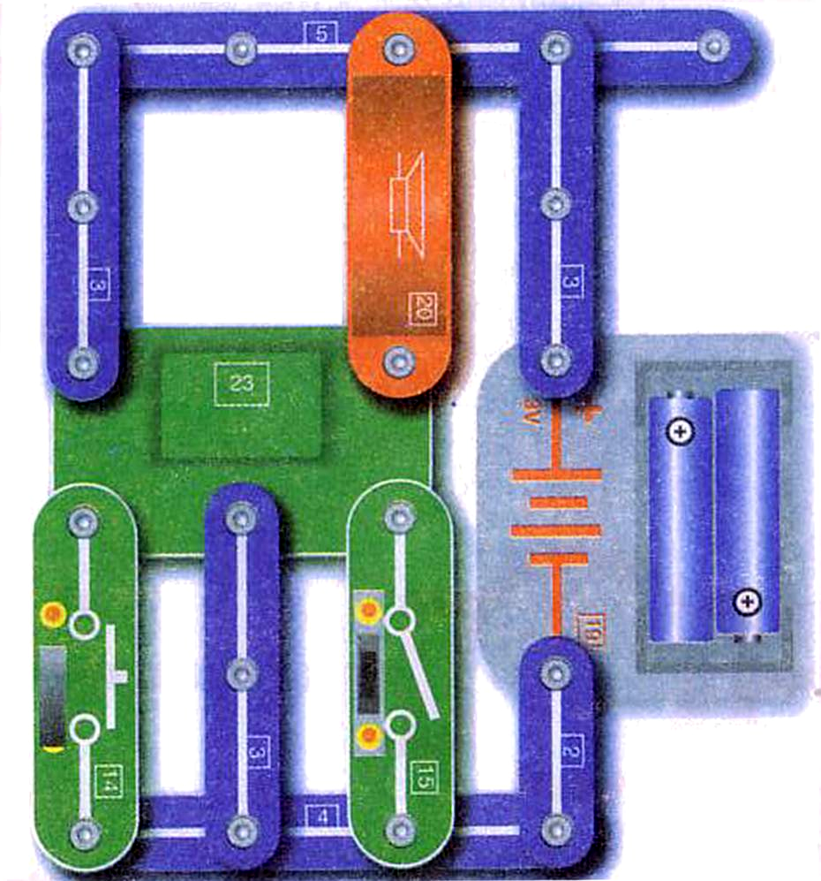

次のページからたくさん回路がでてくるよ。
作ってみよう！

